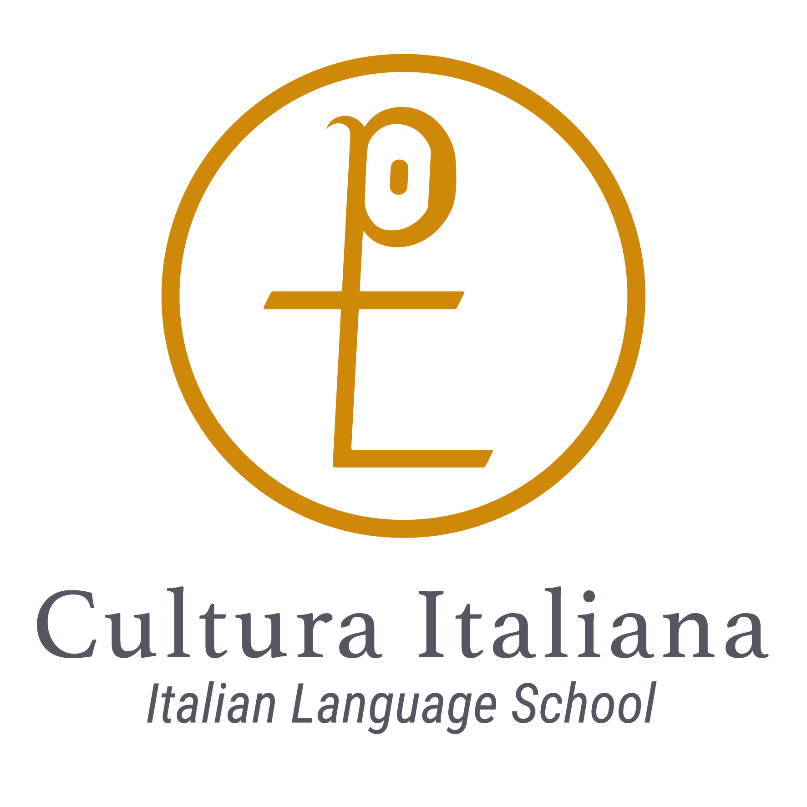

MOGLI E BUOI DEI PAESI TUOI

Conoscete questo proverbio? Cosa significa? Che ne pensate? Lo condividete?

Sì? Perché? No? Perché?

Adesso leggete gli articoli: un gruppo legge gli aspetti positivi e l’altro gruppo quelli negativi. Poi vi scambiate le informazioni.

Matrimoni misti:
Cosa sono le unioni miste?
Se leggendo di matrimoni misti già immaginate un italiano con un coreano o un francese con un africano, possiamo già correggervi dicendovi che con questo termine si indicano anche le unioni tra due cittadini appartenenti all’Unione Europea.
i vantaggi
Paese che vai, usanze che trovi
Il primo vantaggio è, soprattutto per i buoni palati, quello di non annoiarsi mai a tavola. Se è vero che la cucina italiana è molto ricca e già spostandosi dal nord al sud le portate di un pranzo cambiano sensibilmente, unendovi a una persona proveniente da un altro paese potreste instaurare una divertente gara di cucina in cui ognuno prepara all’altro i piatti tipici della propria regione.
Altra prerogativa sono le diverse usanze che portano il moltiplicarsi delle occasioni di festa. Se ad esempio entrasse nel vostro cuore un cittadino statunitense, oltre alle tradizionali feste nostrane, come il 25 aprile e il 1 maggio, potrebbe aggiungersi un barbecue in onore della Festa dell’Indipendenza che si celebra il 4 luglio; così come se il vostro amore viene dalla Cina sarà divertente festeggiare prima il nostro Capodanno e poi la Festa di Primavera, o Capodanno cinese, che coincide la seconda luna nuova dopo il solstizio d'inverno, ovvero tra fine gennaio e inizio febbraio.
I figli nelle coppie miste
In caso si decidesse di avere un figlio, quest’ultimo avrebbe il primo indubbio vantaggio di essere fondamentalmente bilingue, se non addirittura trilingue qualora la vita della coppia mista si svolgesse in un paese che non è quello di origine di nessuno dei due partner. Inoltre il bambino si abituerebbe fin da piccolo a vivere in un ambiente multiculturale in cui le differenze si amalgamano in modo armonioso, facendo di lui un cittadino del mondo già tra le pareti domestiche.

Cosa sono le unioni miste?
Se leggendo di matrimoni misti già immaginate un italiano con un coreano o un francese con un africano, possiamo già correggervi dicendovi che con questo termine si indicano anche le unioni tra due cittadini appartenenti all’Unione Europea.
gli svantaggi

Diverse abitudini e tradizioni, nelle unioni miste
Sempre legato alla cultura di provenienza di ognuno dei due ci sono le incomprensioni dovute a parole o gesti che hanno significati differenti in diverse parti del mondo. Un esempio può essere quello del classico gesto del pollice in su che nella maggioranza dei paesi significa “ok”, ma in alcuni, tra cui la Nigeria, è un gesto di estrema maleducazione assolutamente da evitare. Anche il comune cenno della testa che nella maggioranza dei luoghi si usa per dire di si, in alcuni paesi, come la Bulgaria e la Turchia, ha un significato diametralmente opposto: si utilizza, infatti, per esprimere il proprio disaccordo o semplicemente come sostituto del no. Questo discorso non vale solo per i gesti, ma anche per alcune espressioni, dette idiomatiche, che, anche se tradotte, non verrebbero capite dall’altro perché proprie di un paese o di un’area geografica. Così una ragazza acqua e sapone potrebbe far pensare semplicemente a una persona che cura molto la propria igiene personale se ci si attenesse a una traduzione letterale senza ulteriori spiegazioni.
Il problema della fede
Altro scoglio da superare sono le differenze religiose. Il credo è qualcosa di strettamente personale per ognuno di noi, ma spesso si tende a dimenticare che la propria religione ha ripercussioni anche sulla nostra vita quotidiana. Dal Ramadan, durante il quale diventa difficile pranzare con la propria metà, ai giorni della Quaresima che impongono di non magiare carne il venerdì l’appartenenza a due religioni diverse può creare qualche difficoltà alla coppia.
Come gestire i figli in un'unione mista?
L’educazione da dare ai figli è uno scoglio difficile da superare per molte coppie, ma per quelle miste il problema potrebbe accentuarsi a causa di educazioni di provenienza diverse. I problemi maggiori, però, non sono ovviamente la scelta del pannolino migliore o del cibo più nutriente, ma iniziano con la scelta del nome da dare al bambino e continuano con le scelte religiose. La soluzione migliore sarebbe trasmettere al bambino entrambe le religioni per poi lasciare a lui o a lei la scelta del proprio credo, che potrebbe anche essere diverso da entrambi i suoi genitori.
I matrimoni misti avranno anche qualche problema in più da superare, ma non è niente che non si possa risolvere con la stessa ricetta valida per gli altri tipi di coppia: l’accettazione e il rispetto reciproco anche, ma forse soprattutto, quando si hanno posizioni differenti.

Unioni miste

Leggi il testo e poi vedi se le seguenti affermazioni sono vere o false.

Vero o falso?

- A tavola ci sono molte problemi.
- I figli delle coppie miste non riescono ad apprendere più di una lingua.
- Possono nascere delle incomprensioni a causa del diverso significato di alcuni gesti.
- Nelle unioni miste ci sono tantissimi casi di divorzio.
- La religione diversa può creare delle difficoltà.
- Con il rispetto per l’altro si possono superare le varie difficoltà

